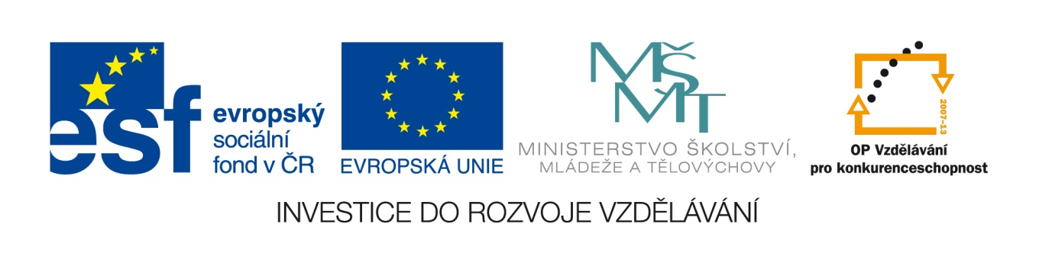

Název projektu: Krok za krokem ke zlepšení výuky automobilních oborů

Registrační číslo projektu: CZ.1.07/1.1.26/01.0008

Modul: Elektrotechnika – obecná

Autor: Pavel Hodina

# Zkušební test:

1. v jádru atomu jsou a) protony a neutrony

b) jen protony

c) jen neutrony

2. el. náboj se značí a) Q

b) A

c) T

3. proton má el. náboj a) +

b) -

c) je neutrální

4. elektricky vodivé materiály nazýváme a) vodiče

b) izolanty

c) magnetika

5. mezi polovodiče patří a) železo

b) měď

c) křemík

6. zkratky typu polovodičů jsou a) PN

b) AB

c) PC

7. porcelán je a) vodič

b) izolant

c) polovodič

8. tranzistor je součástka s a) 1 přechodem

b) 2 přechody

c) 3 přechody

9. unipolární tranzistor je součástka řízená a) el. polem

b) el. odporem

c) indukčností

10. vývody na bipolárním tranzistoru se značí a) K,A,G

b) B,C,E

c) C,E,G

11. dioda je polovodičová součástka a) jednovrstvá

b) dvouvrstvá

c) třívrstvá

12. chemická značka mědi je a) Cu

b) Al

c) Zn

13. elektrolyty jsou vodiče a) 1 třídy

b) 2 třídy

c) 3 třídy

14. V praxi se el. náboj vyjadřuje a) v ampérhodinách

b) ve wattech

c) ve voltech

15. elektrolýza je průchod proudu a) pevnou látkou

b) kapalinou

c) plynem

16. rezistivita je a) odpor vodiče

b) vodivost vodiče

c) indukčnost vodiče

17. LED dioda je a) svítivá dioda

b) usměrňovací dioda

c) stabilizační dioda

18. na obr. je tranzistor typu a) PNP

b) J-FET



c) NPN

obrázek: zdroj vlastní

19. integrované obvody se vyrábějí na a) slídové destičce

b) měděné destičce

c) křemíkové destičce

20. co je to izolant a) polovodič

b) nevodič

c)vodič

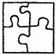

**Správné odpovědi:**

|  |  |
| --- | --- |
| 1 | A |
| 2 | A |
| 3 | A |
| 4 | A |
| 5 | C |
| 6 | A |
| 7 | B |
| 8 | B |
| 9 | A |
| 10 | B |
| 11 | B |
| 12 | A |
| 13 | B |
| 14 | A |
| 15 | B |
| 16 | A |
| 17 | A |
| 18 | A |
| 19 | C |
| 20 | B |

# 

# Hodnocení testové části

|  |  |  |  |
| --- | --- | --- | --- |
| **Otázka číslo** | **a** | **b** | **c** |
| 1. |  |  |  |
| 2. |  |  |  |
| 3. |  |  |  |
| 4. |  |  |  |
| 5. |  |  |  |
| 6. |  |  |  |
| 7. |  |  |  |
| 8. |  |  |  |
| 9. |  |  |  |
| 10. |  |  |  |
| 11. |  |  |  |
| 12. |  |  |  |
| 13. |  |  |  |
| 14. |  |  |  |
| 15. |  |  |  |
| 16. |  |  |  |
| 17. |  |  |  |
| 18. |  |  |  |
| 19. |  |  |  |
| 20. |  |  |  |

# Způsob hodnocení vědomostního testu

|  |  |  |
| --- | --- | --- |
| **Otázka číslo** | **Bodovaná odpověď** | **Počet bodů** |
| 1. – 20. | 20 otázek – 1 otázka 1 bod | 20 x 1 |
| **Celkem bodů** | | **20** |

# Klasifikace vědomostního testu

|  |  |  |
| --- | --- | --- |
| **Klasifikace** | **Neprospěl** | **Prospěl** |
| **Počet bodů** | 0 až 12 | 13 až 20 |